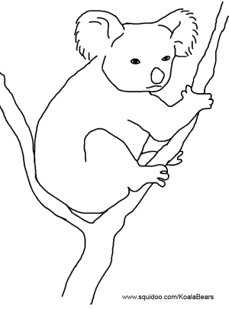
K,k

1. Colorează / încercuieşte literele K, k:
k Z X F z x K Z x V z K Z x k X K

2. Scrie literele K, k după contur, apoi pe spaţiul dat:

3.Marchează locul sunetului k în silabe:

 |  | 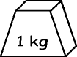 |  |  | 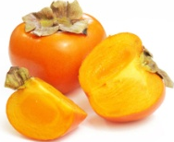

4. Citeşte şi apoi scrie:
- ka, ak, ke, ek, ki, ik, ku, uk

- koa – la ki – lo – gram ki – lo – me - tru mar – ket
ka – ki ki - lo – gra – me ki – lo – me – tri su – per – ma - ket
ka – ra - te ke – ro – sen ki – lo – me – traj hi – per – mar - ket

- Kim Ni – ki Ko – lea Ke – vin I – rak Ka – bul
Karl Ri – ki Kar – la Pa – trik Ke – ni – a Kan – sas
Klaus Mi - ki Ka – ri – na Ke – i – ko Pa – kis – tan Su – zu – ki

5. Scrie prescurtat:
1 kilogram – ________ 3 kilograme – _________ 25 kilograme – ________
1 kilometru – ________ 10 kilometri – _________ 80 kilometri – ________

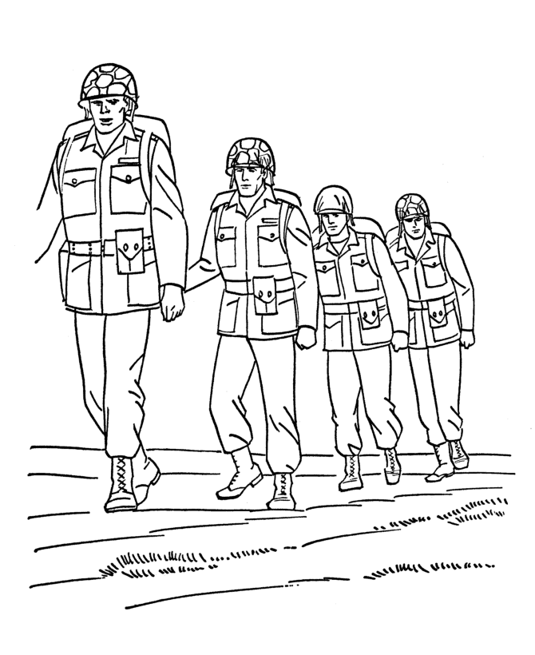
6. Realizează corespondenţa între propoziţie şi imagine:
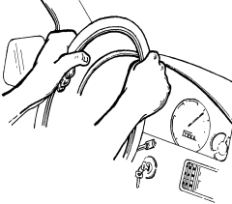
Kolea vine cu trenul din Rusia.

Soldaţii poartă haine kaki.
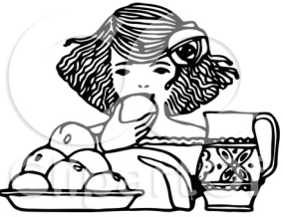
Papagalul meu se numeşte Riki.

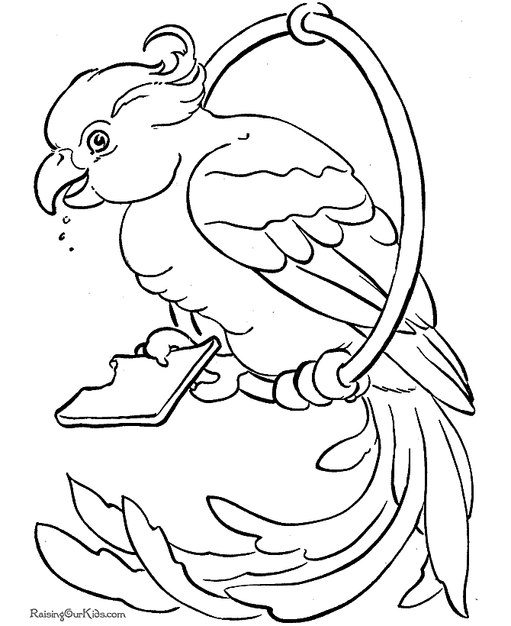
Tata urmăreşte atent kilometrajul.
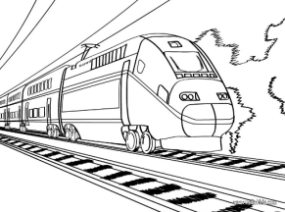
Klaus cumpără un kilogram de căpşuni.

Karla gustă fructele de kaki.

7. Descoperă cuvintele:
sen
ke
per
gram
ra
ka
ket
lo
tist
ki
mar
su
ro

8. Colorează literele:
